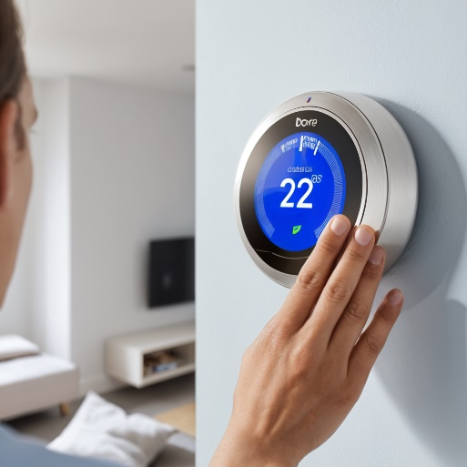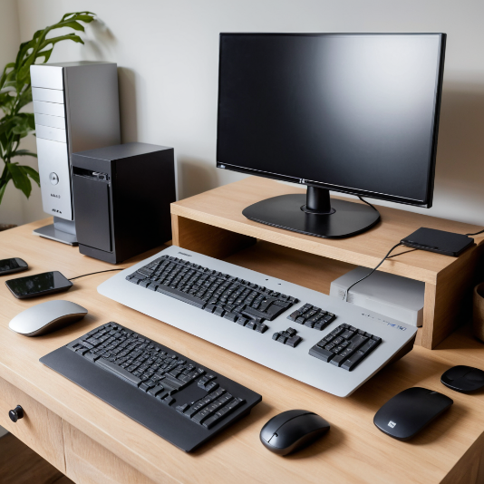La famille Tempora vient d'installer un thermostat connecté dans leur maison. Un matin, ils se réveillent et constatent que la maison est beaucoup plus froide que d'habitude. M. Tempora vérifie le thermostat et remarque qu'il affiche une température intérieure de 15°C, alors qu'il est réglé pour maintenir 22°C. De plus, l'humidité semble anormalement élevée.

M. Tempora décide de vérifier les données du thermostat via le site Web associé, mais il se rend compte qu'il ne peut pas accéder aux informations car le réseau local semble avoir des problèmes. La famille Tempora est préoccupée car ils ne savent pas si le thermostat fonctionne correctement ou si c'est un problème de réseau.

**A l’aide de la ressource 5 :**

* **Hypothèses pour expliquer** : Pourquoi la famille Tempora ne parvient-elle pas à accéder aux données de température et d'humidité de leur thermostat connecté via le site Web, et quelles pourraient être les causes possibles de ce problème ?